МУНИЦИПАЛЬНОЕ ОБЩЕОБРАЗОВАТЕЛЬНОЕ УЧРЕЖДЕНИЕ
«ГЛЕБОВСКАЯ СРЕДНЯЯ ОБЩЕОБРАЗОВАТЕЛЬНАЯ ШКОЛА»
ИСТРИНСКОГО МУНИЦИПАЛЬНОГО РАЙОНА
(МОУ «Глебовская СОШ»)
п. Глебовский

.
Отчет
по проведению Всероссийского открытого урока по ОБЖ
1 сентября 2017г.

Во исполнение распоряжения Управления образованием администрации г.о.Истра от 23.08.2017г. № 11570-4-6-4, в соответствии письмом ГУ МЧС России по Московской области от 2З.08.2017 MI/570-4-6-4 в МОЦ «Глебовская СОШ» запланированы и проведены следующие мероприятия:

№ | Мероприятие | Ответственный | Дата проведения | Отметка о выполнении
 | Издание приказа Всероссийского  открытого урока по ОБЖ 1 сентября 2017г» | Директор школы Жукова О.В. | 24.08.2017г. | Приказ № 260 Б от 24.08.2017г.
 | Разработка плана Всероссийского  открытого урока по ОБЖ 1 сентября 2017г» | Зам. директора по безопасности Феоктистова Л.А., учитель ОБЖ Баксаляр Н.М. | 24.08.2017г. | Исполнено  24.08.2017г.
 | Организация взаимодействия с ОНД по г.о.Истра УНДи ПР ГУ МЧС России по Московской области | Зам. директора по безопасности Феоктистова Л.А., учитель ОБЖ Баксаляр Н.М. | до 01.09.2017г. | Исполнено, исх. письмо от  28.08.2017г.
 | Проведение практических занятий по защите детей и персонала от ЧС совместно с пожарным гарнизоном:  - средства защиты органов дыхания,  - первичные средства пожаротушения | Зам. директора по безопасности Феоктистова Л.А., учитель ОБЖ Баксаляр Н.М., классные руководители | 01.09.2017г. | Исполнено,  01.09.2017г., занятия проведены при участии зам. начальника ПЧ-331 Кузькина П.С.
 | Проведение инструктажа обучающихся по действиям в чрезвычайных ситуациях | Зам. директора по безопасности Феоктистова Л.А., учитель ОБЖ Баксаляр Н.М., классные руководители | 01.09.2017г. | Исполнено,  01.09.2017г.
 | Изучение путей эвакуации в школе | Классные руководители | 01.09.2017г. | Исполнено,  01.09.2017г.
 | Обновление стендов по пожарной безопасности | Зам. директора по безопасности Феоктистова Л.А., зам. директора по по ВР Шуплякова М.Б., | 01.09.2017г. | Исполнено,  01.09.2017г.
 | Обновление Уголков безопасности в кабинетах «Пожарная безопасность» | Классные руководители | до 01.09.2017г.2017 года | Исполнено,  01.09.2017г.
 | Подготовка отчета «О проведении Всероссийского урока ОБЖ 1 сентября 2017 года» | Зам. директора по безопасности | до 03.09.2017г. | Исполнено,  03.09.2017г.

Приложение к отчету о проведении
Всероссийского урока ОБЖ 01.09.2017г.

Организация взаимодействия с ПЧ-331 для проведения занятий по пожарной безопасности: в гостях зам. начальника ПЧ-331 Кузькин П.С.:
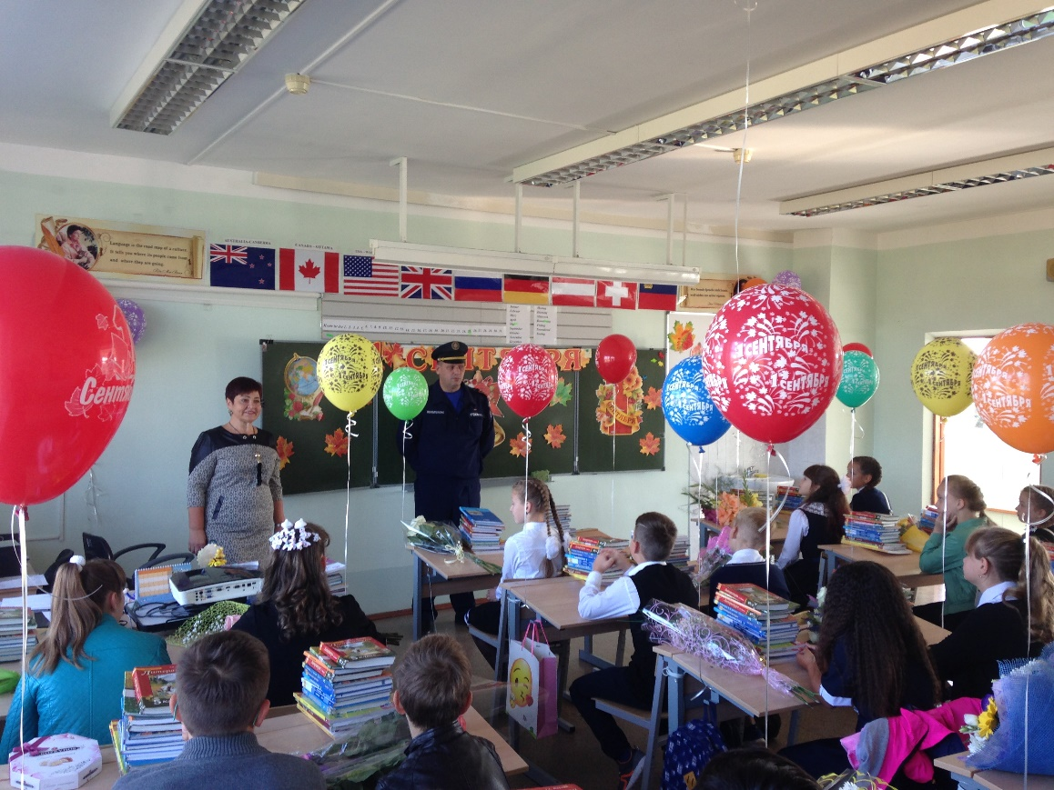

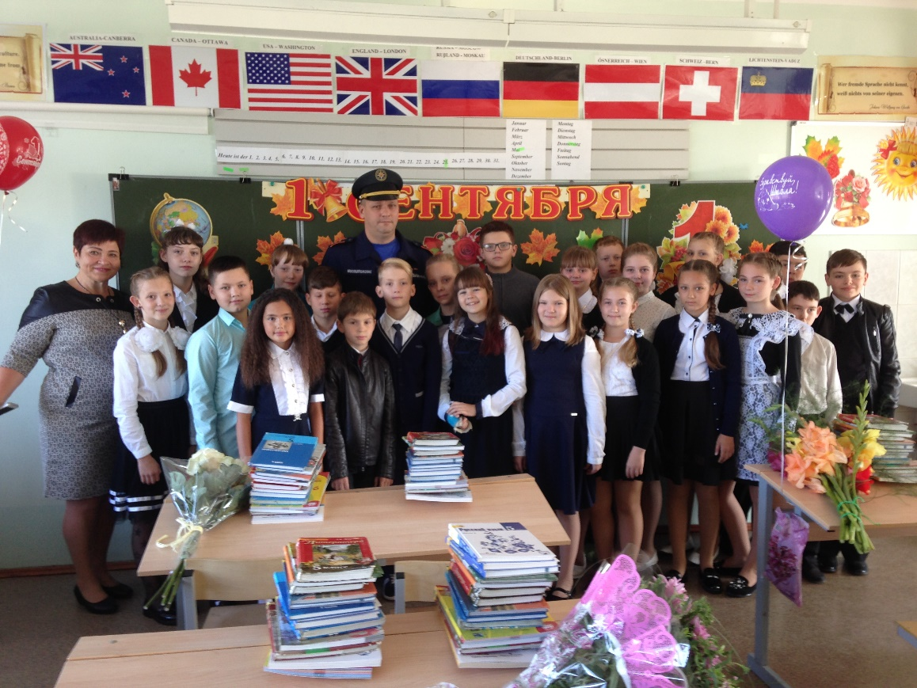

5г класс – классный руководитель Тимохина Е.И.

Организация взаимодействия с ПЧ-331 для проведения занятий по пожарной безопасности: в гостях зам. начальника ПЧ-331 Кузькин П.С.:

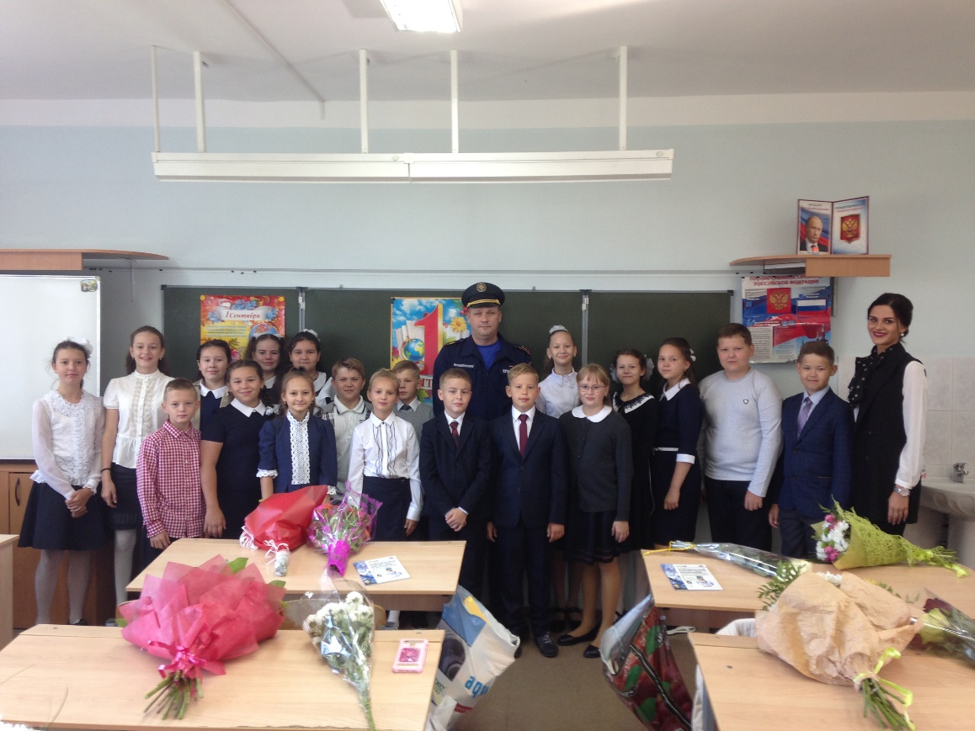
5а класс – классный руководитель Желтун М.Е.

Проведение практических занятий по отработке навыков
использования средств индивидуальной защиты при пожаре:

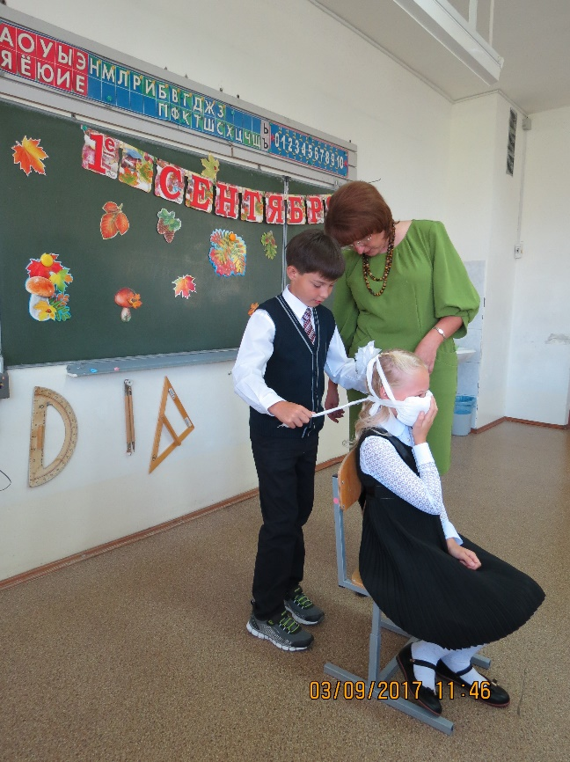
4в класс – классный руководитель Миронова Е.А.

Проведение практических занятий по отработке навыков
использования средств индивидуальной защиты при пожаре:
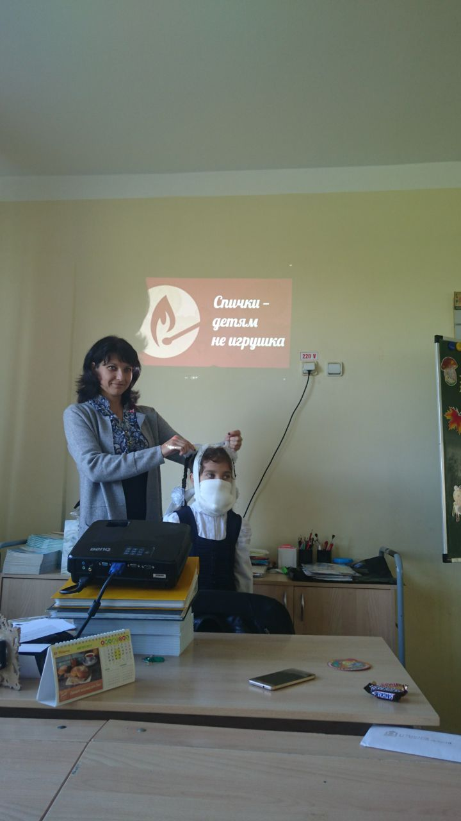

3б класс – классный руководитель Тарасова Т.В.

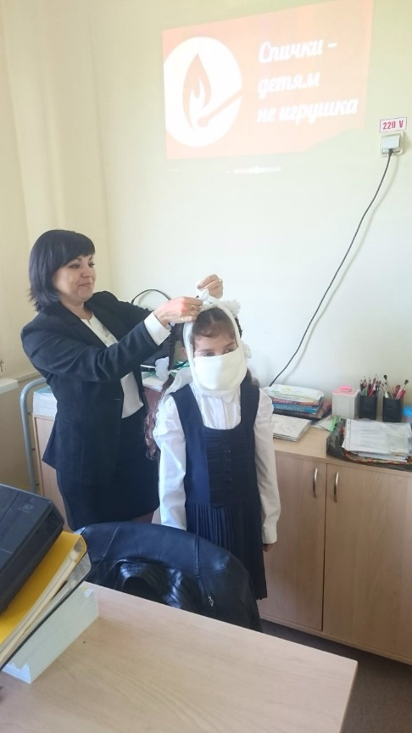

2в класс – классный руководитель Стратулат С.В.

Проведение практических занятий по отработке навыков
использования средств индивидуальной защиты при пожаре:

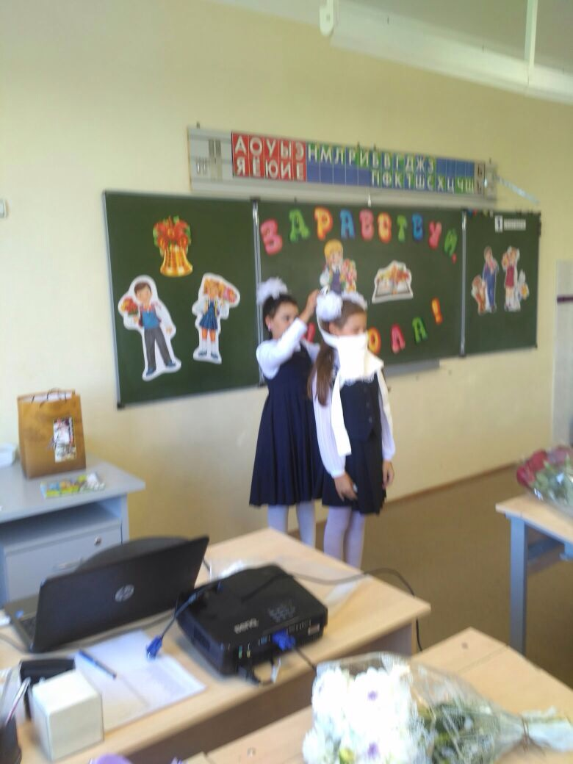
2г класс – классный руководитель Кондратьева С.Н.

Проведение практических занятий по использованию
первичных средств пожаротушения:

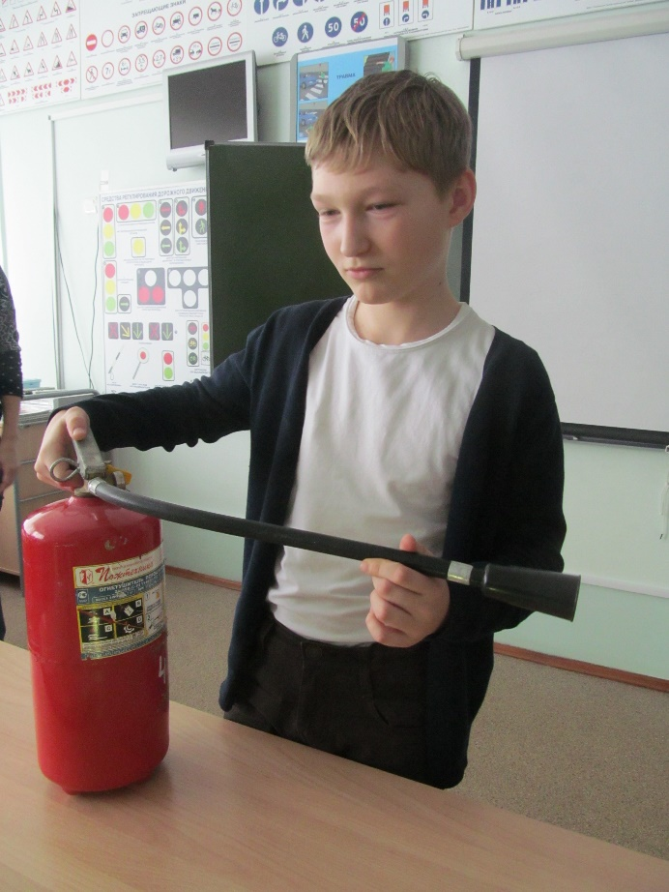
7б класс – классный руководитель Нуждина Н.В.
Проведение практических занятий по использованию
первичных средств пожаротушения:

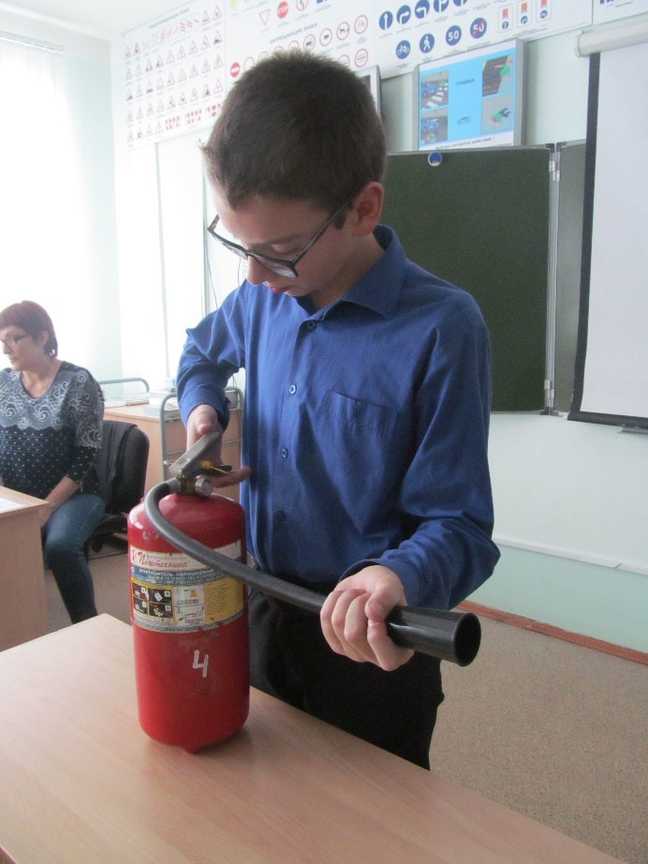

Учитель ОБЖ Баксаляр Н.М.

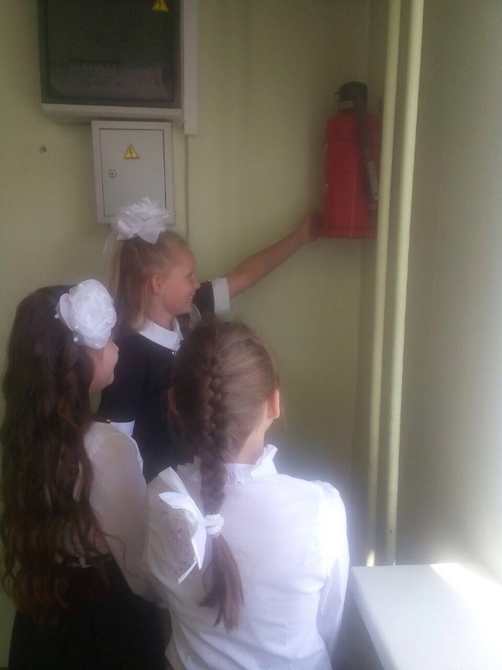
4а класс – классный руководитель Краснова М.А.

Исполнитель: зам. директора по безопасности Феоктистова Л.А.

